C程序设计实验报告

专业年级 | 2023 | 姓名 | 雷红军 | 学号 | 1234020754
日期 | 2023.10.20 | 时间 |  | 教室 | 2302
指导教师 | 文正洙 |  |  | 评分

- 实验题目：
1.1熟悉Code::Blocks集成开发环境
1.2掌握程序的编辑、编译、链接、运行过程
1.3了解错误提示并能改正错误
- 实验内容（问题描述）
3.1 在Code::Blocks环境中，编写下列程序并编译、链接、运行
#include <stdio.h>
int main( )
{
Int x, y, z;
scanf(“%d,%d”, &x, &y);
if(x > y) z = x;
Else z = y;
printf(”%d”,z);
return 0;
}
3.2 实际练习教材例2.2程序（P₁₇），查看不同类型所占的内存空间
#include <stdio.h>
#include <stdlib.h>

int main()
{
printf("Data type Number of bytes\n");
printf("----------- ----------------\n");
printf("char %d\n",sizeof(char));
printf("int %d\n",sizeof(int));
printf("short int %d\n",sizeof(short int));
printf("long int %d\n",sizeof(long int));
printf("long long int %d\n",sizeof(long long int));
printf("float %d\n",sizeof(float));
printf("double %d\n",sizeof(double));
printf("long double %d\n",sizeof(long double));
return 0;
}

3.3仿照示例进行编程练习：编写程序，输出一下信息
#include <stdio.h>
#include <stdlib.h>

int main()
{
printf("********************\n");
printf(" Very Well！\n");
printf("********************\n");
return 0;
}

三、主要思路（分析过程、算法）
3.1本题通过输入俩个不相同数字，联合使用if语句将俩个数中的较大者的数值赋予字符z，最后输出结果z
3.2 本题通过sizeof函数计算了各数据类型占用内存的大小。
3.3本题通过printf分别输出3段信息，外加\n符号进行换行成功输出要求信息
四、核心代码（关键程序段）
3.1 核心代码：
if(x > y) z = x;
else z = y;
printf((”%d”,z);
3.2核心代码：
printf("Data type Number of bytes\n");
printf("----------- ----------------\n");
printf("char %d\n",sizeof(char));
printf("int %d\n",sizeof(int));
printf("short int %d\n",sizeof(short int));
printf("long int %d\n",sizeof(long int));
printf("long long int %d\n",sizeof(long long int));
printf("float %d\n",sizeof(float));
printf("double %d\n",sizeof(double));
printf("long double %d\n",sizeof(long double));
return 0;
3.3核心代码：
printf("********************\n");
printf(" Very Well！\n");
printf("********************\n");
return 0;
五、运行结果及其分析（解决问题的情况及程序性能的评价）
3.1运行结果：
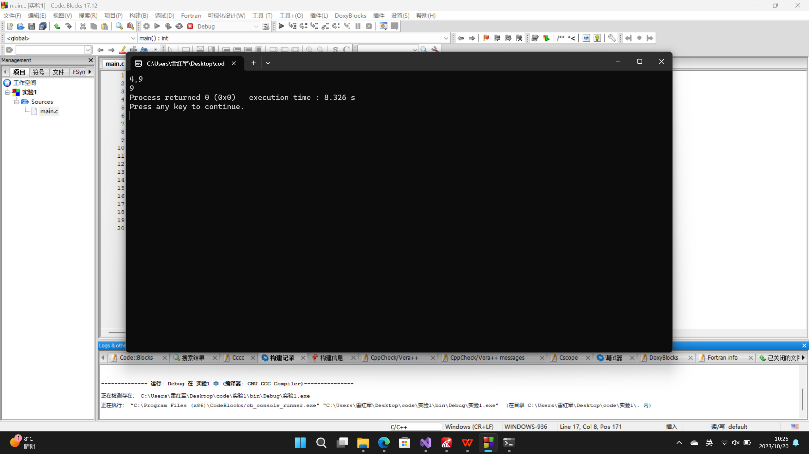
成功解决了问题，输出结果正确快速，无异常。
3.2运行结果：
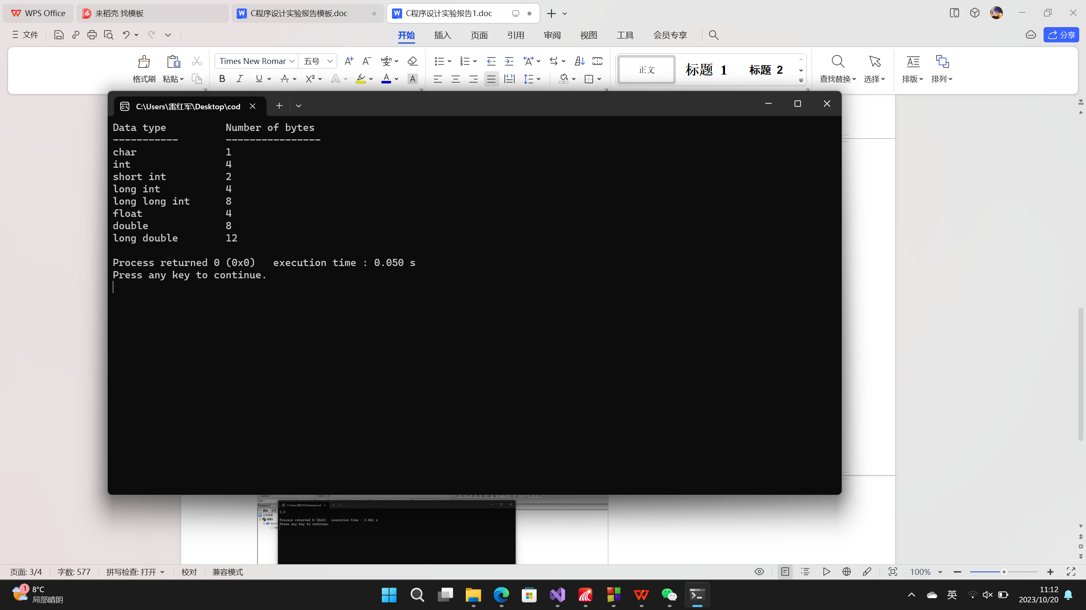
运行结果正确，无异常。
3.3运行结果：
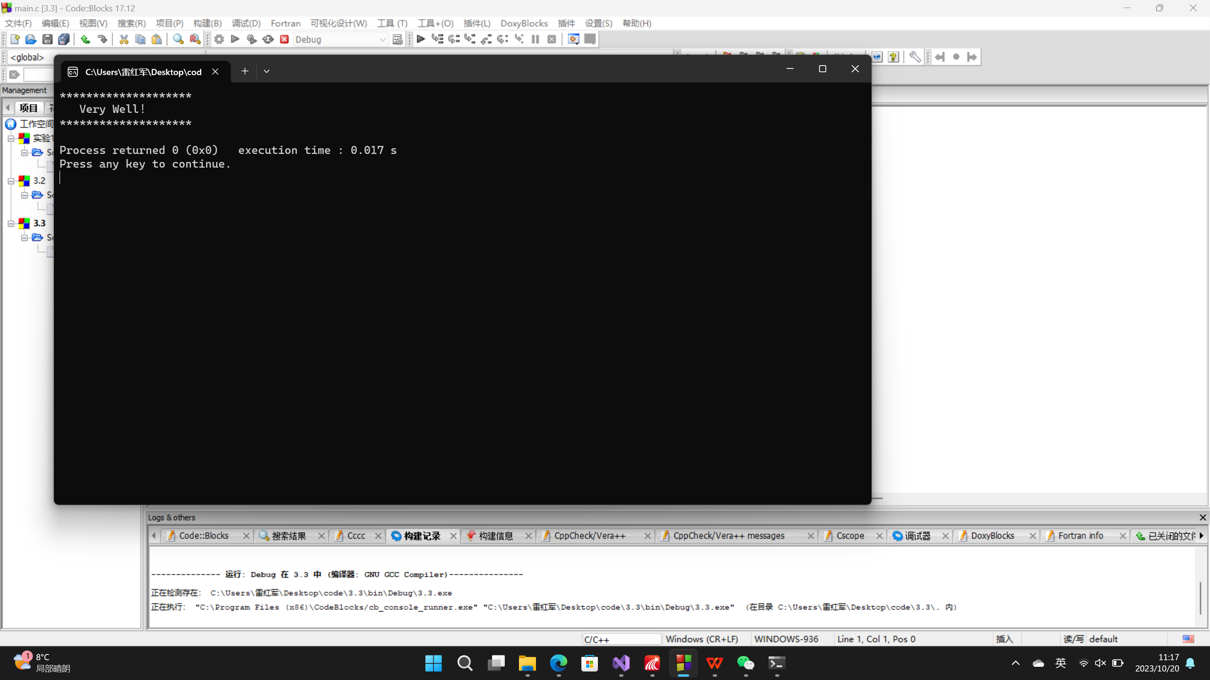
运行结果正确，无异常。
六、存在的问题及其解决方案（对程序的改进设想及思考题解答）
3.1程序只能够进行简单的单次数字比较，可以使用while语句使得程序可以多次运行.
3.3程序使用了三个printf语句输出信息，较为冗杂，可以使用换行符号\n使得一次打出三行信息。
思考题解答：将3.1程序中的printf(“%d”, z);用/* … */括起来，变成/* printf(“%d”, z); */，则程序运行结果如下：
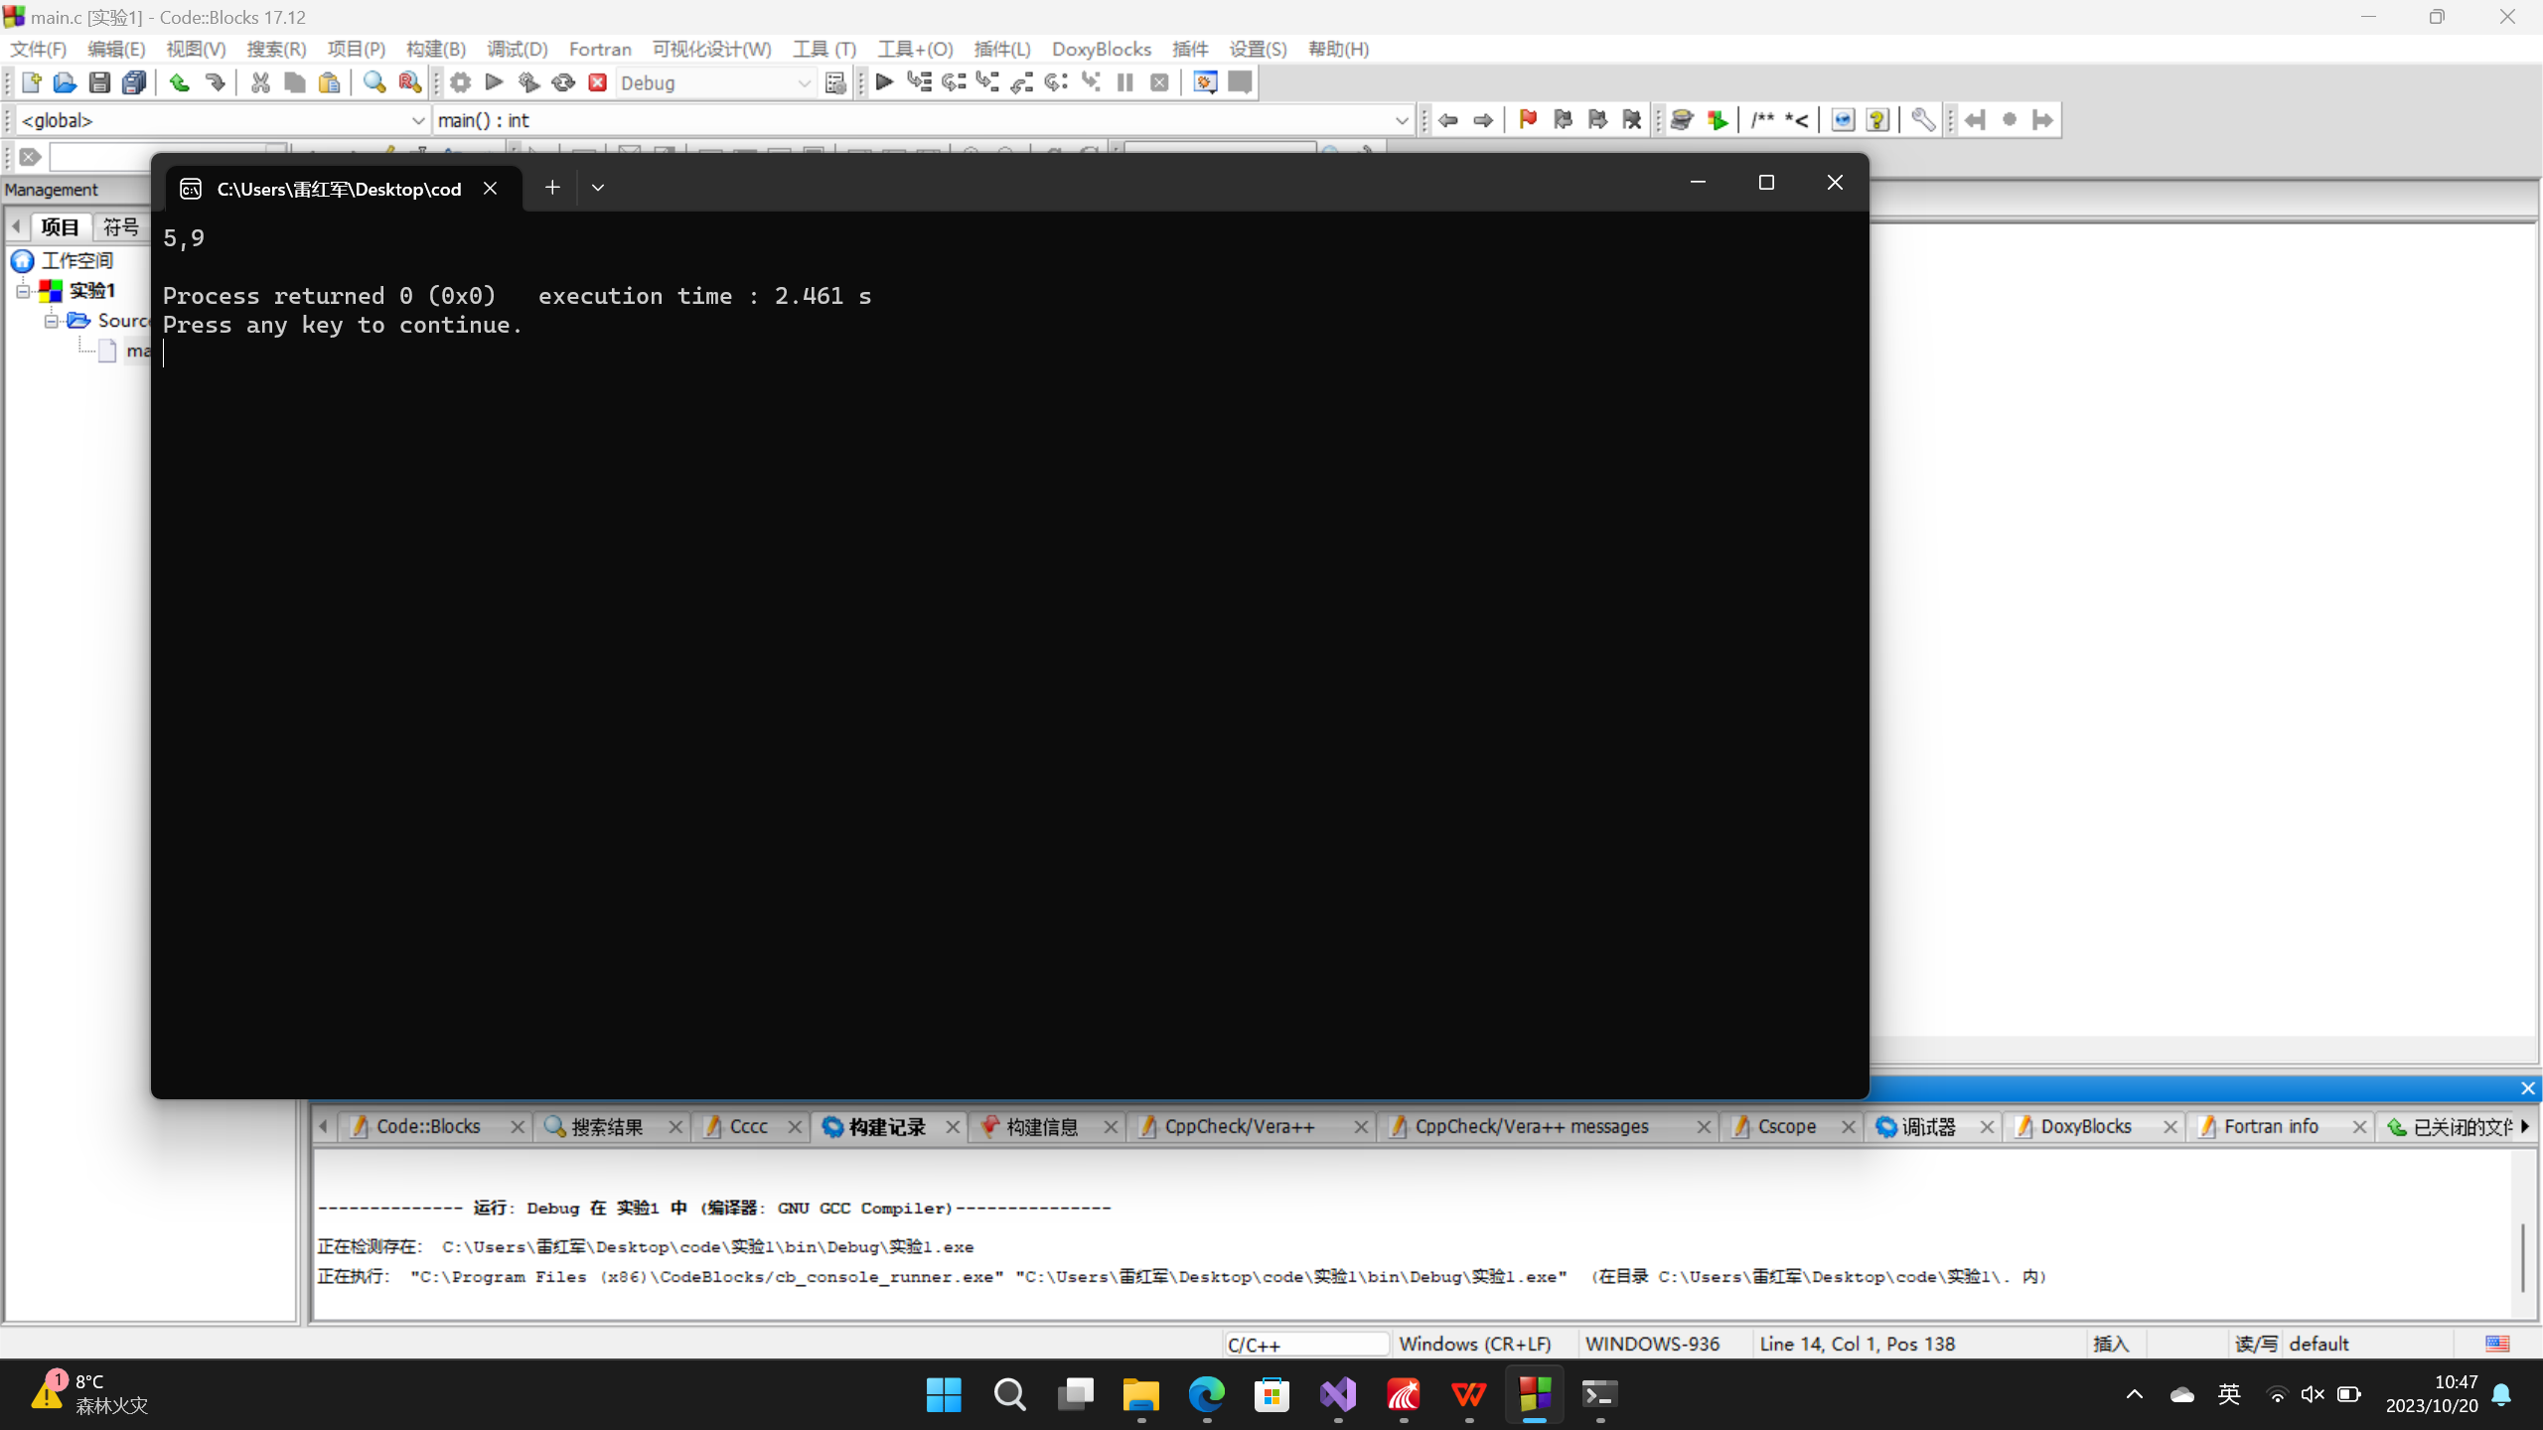
程序跳过了输出z这一步骤。
/*...*/是c语言中的注释符，该符号会对符号中内容进行处理，使得程序不执行该符号中的步骤，常用于向用户或程序员提示或解释程序的作用。

